秘密★启用前
铜仁市2016年初中毕业生学业（升学）统一考试
数学试题
姓名： 准考证号：
注意事项：
1．答题前，考生务必用直径0.5毫米黑色签字笔将自己的姓名、准考证号清楚地填写在答题卡规定的位置上.
2．答题时，第I卷必须用2B铅笔把答题卡上对应的答案标号涂黑.如需改动，用橡皮擦干净后，再选涂其他答案标号；第II卷必须用0.5毫米黑色签字笔，将答案书写在答题卡规定的位置上，在试题卷上作答无效.
3．本试题卷共8页，满分150分，考试时间120分钟.[来源:学科网]
4．考试结束后，试题卷和答题卡一并交回.
第Ⅰ卷

一、选择题：（本大题共10个小题，每小题4分，共40分）本题每小题均有A、B、C、D四个备选答案，其中只有一个是正确的，请你将正确答案的序号填涂在相应的答题卡上.
1．－$\frac{1}{2}$的相反数是（ ）
A. －$\frac{1}{2}$ B. $\frac{1}{2}$ C. －2 D. 2
2．如图是我国几家银行的标志，其中既是轴对称图形又是中心对称图形的有（ ）
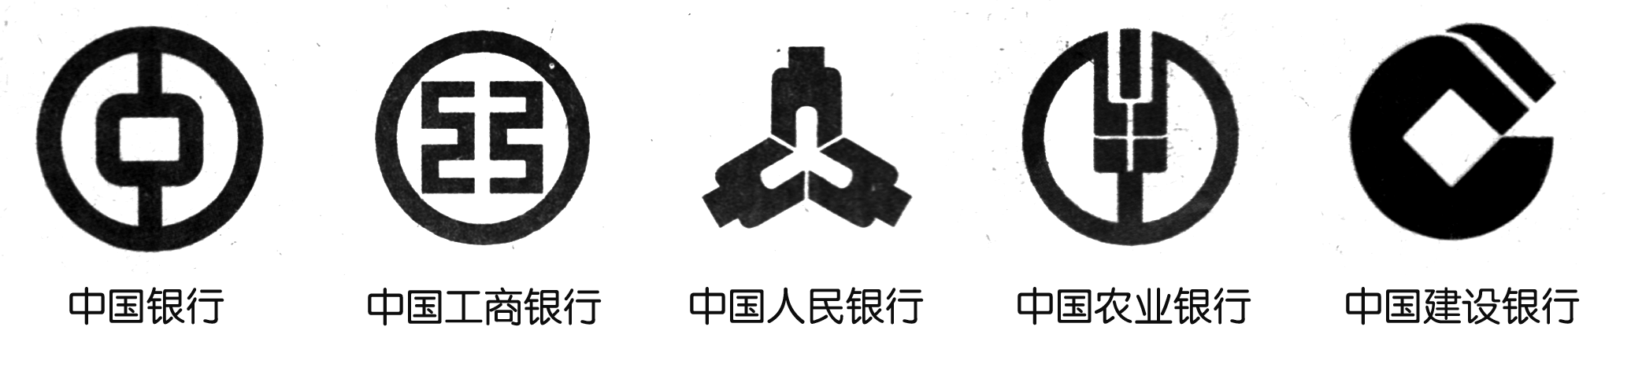

A. 2个 B. 3个 C. 4个 D. 5个
3．单项式的系数是（ ）
A. $\frac{1}{2}$ B. $π$ C. 2 D. $\frac{π}{2}$
4．已知直线a∥b∥c﹐a与b的距离为5cm﹐b与c的距离为2cm﹐则a与c的距离是（ ）
A. 3cm B. 7cm C. 3cm或7cm D. 以上都不对
5．今年，我市全面启动“精准扶贫”工作，某校为了了解九年级贫困生人数，对该校九年级6个班进行摸排，得到各班贫困生人数分别为：12，12，14，10，18，16，这组数据的众数和中位数分别是（ ）
A. 12和10 B. 12和13 C. 12和12 D. 12和14
6．下列命题为真命题的是（ ）
A. 有公共顶点的两个角是对顶角 B. 多项式x³－4x因式分解的结果是x(x²－4)
C. a+a=a² D. 一元二次方程x²－x＋2=0无实数根
7．我国古代名著《九章算术》中有一题：“今有凫起南海，七日至北海；雁起北海，九日至南海。今凫雁俱起，问何日相逢？”（凫：野鸭）设野鸭与大雁从南海和北海同时起飞，经过天相遇，可列方程为（ ）
A．$(9−7)x=1$ B.$(9+7)x=1$ C.$(\frac{1}{7}−\frac{1}{9})x=1$ D.$(\frac{1}{7}+\frac{1}{9})x=1$
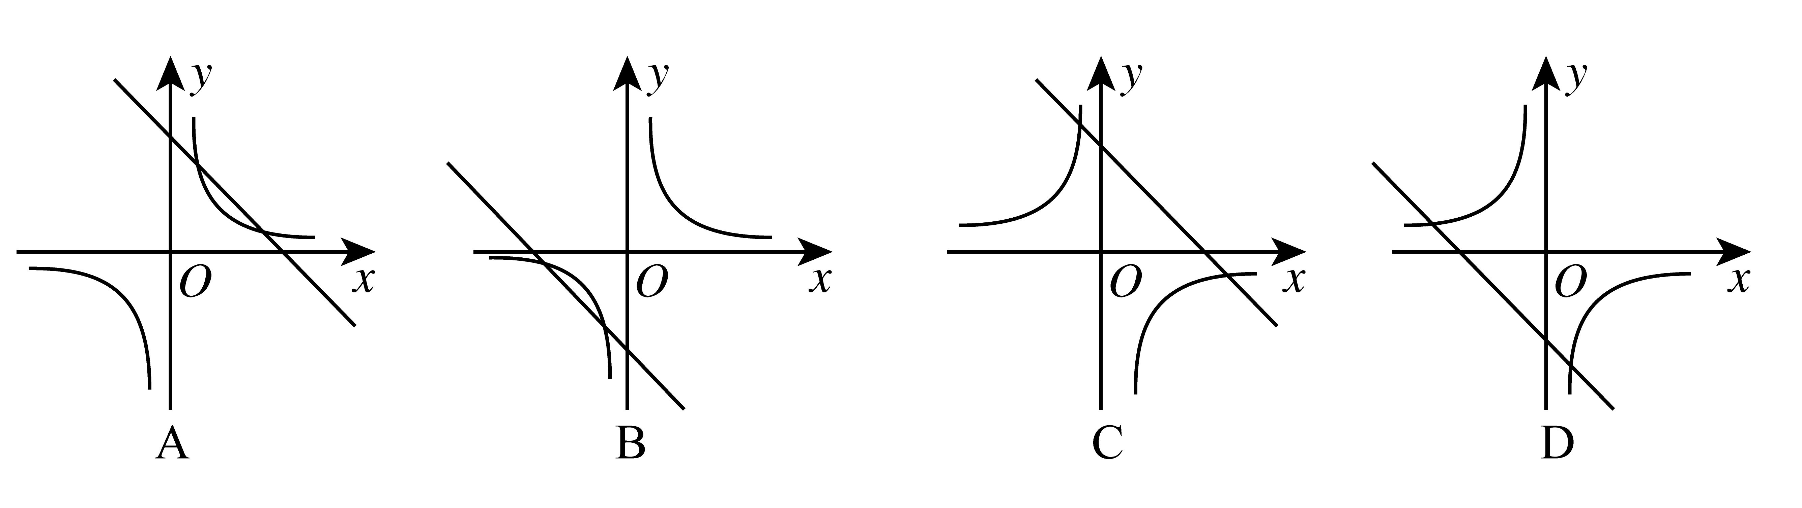
8．如图，在同一直角坐标系中，函数与$y=\text{kx}+k^{2}$的大致图象是（ ）

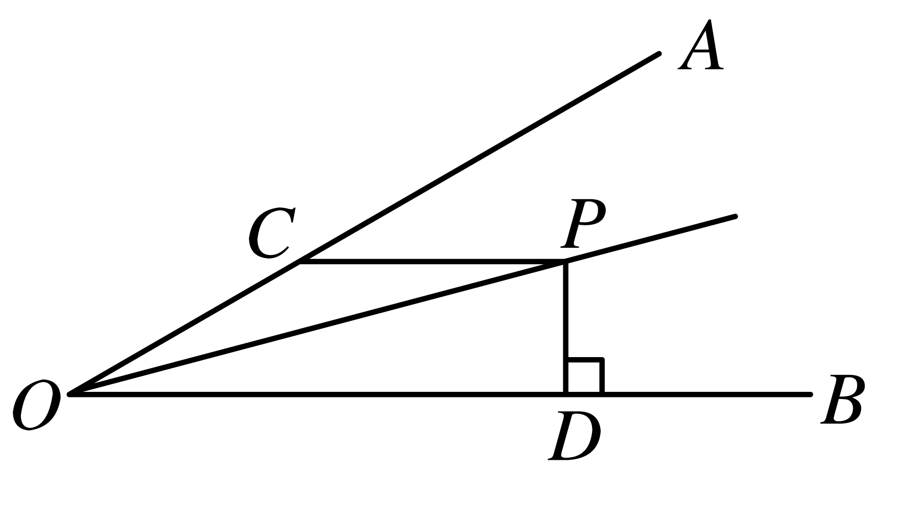
9．如图，已知∠AOB=30°，P是∠AOB平分线上一点，CP∥OB,交OA于点C，PD⊥OB,垂足为点D,且PC=4，则PD等于（ ）
A. 1 B. 2
C. 4 D. 8[来源:学§科§网]
（第9题图）
10﹒如图，正方形ABCD中，AB=6，点E在边CD上，且CE=2DE，将∆ADE沿AE对折至∆AFE,延长EF交边BC于点G，连接AG、CF。下列结论：①∆ABG≌∆AFG；②BG=GC；③EG=DE+BG；④AG∥CF；⑤S_{∆FGC}=3.6。其中正确结论的个数是（ ）
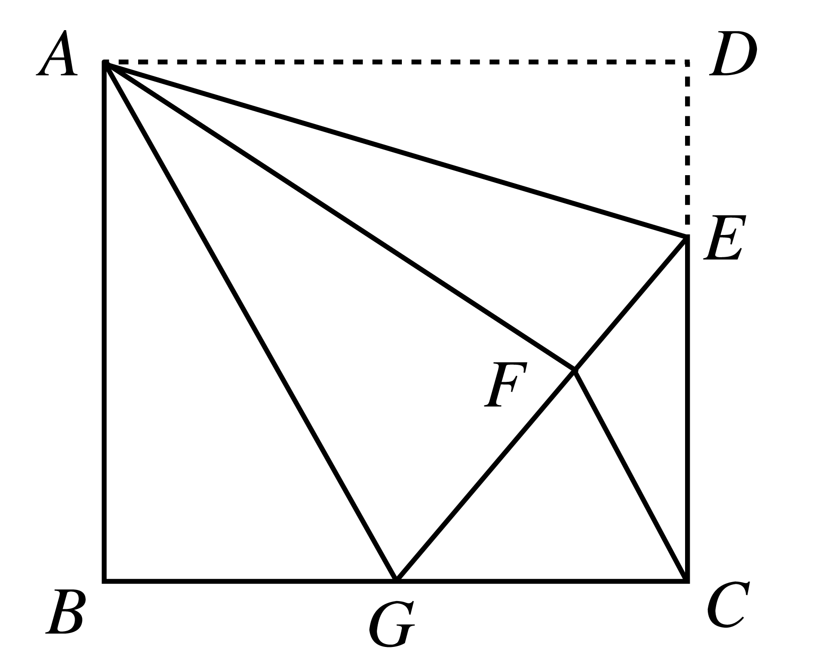
A．2个 B. 3个
（第10题图）
C. 4个 D. 5个

第Ⅱ卷

二、填空题：（本题共8个小题，每小题4分，共32分）
11﹒$\left|−\sqrt{2}\right|=$ 。
12﹒太和殿（明朝称为奉天殿、黄极殿），俗称“金銮殿”，面积为2377.00m²,用科学计数法表示这个数是 。
13﹒方程的解为 。
14﹒函数$y=\frac{\sqrt{x−1}}{x−3}$中，自变量$x$的取值范围是 。
15﹒将矩形ABCD纸片按如图所示的方式折叠，EF，EG为折痕，试问∠AEF+∠BEG= 。
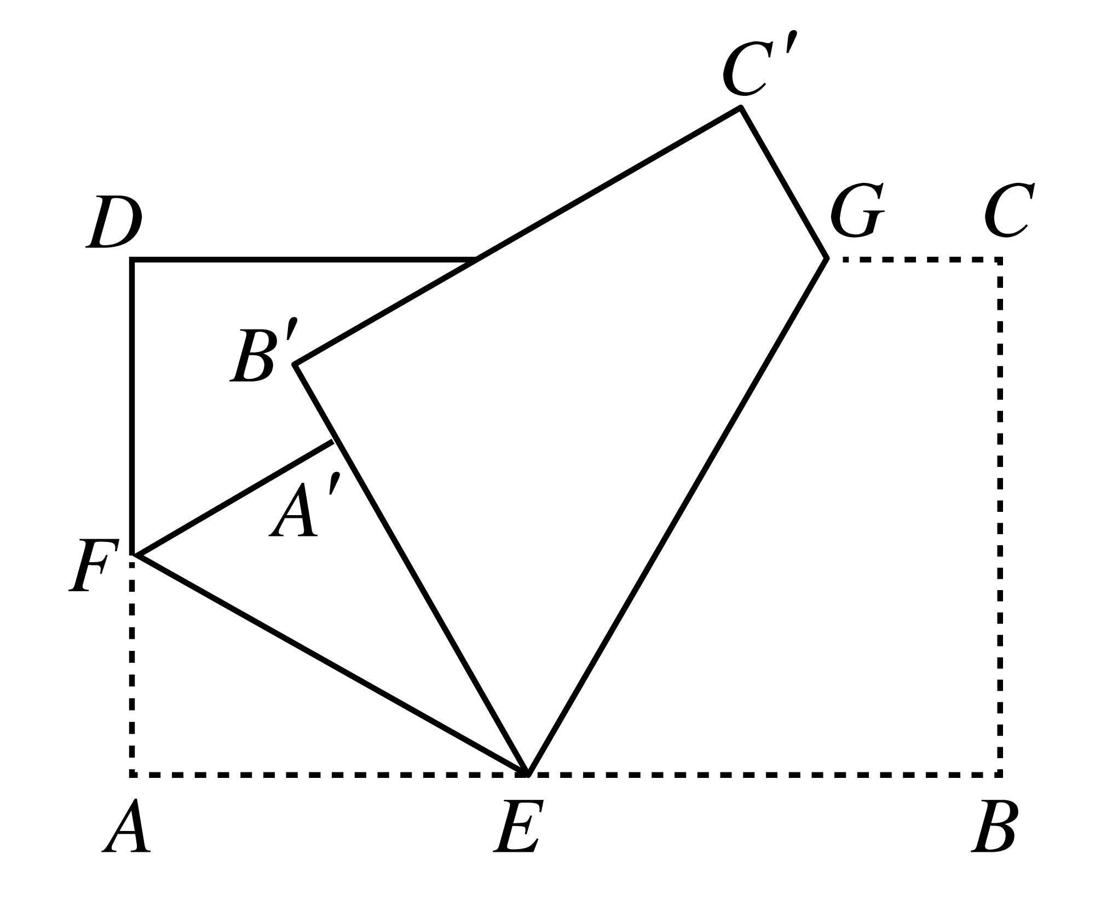
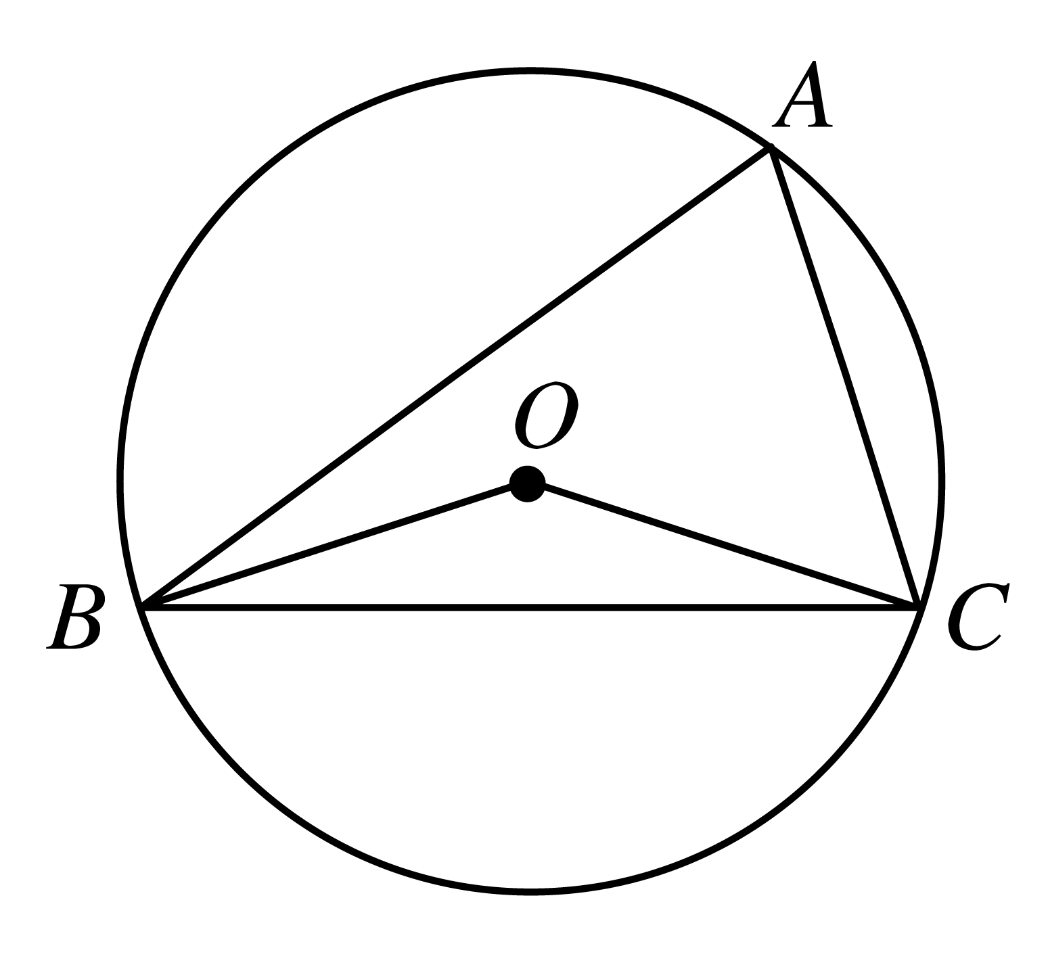
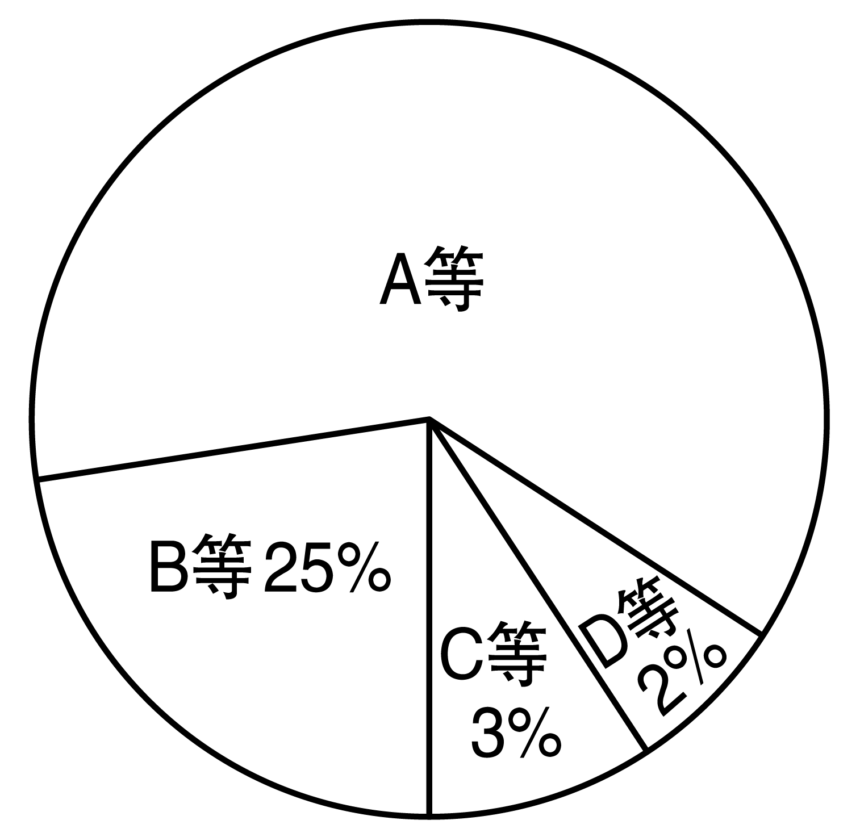

（第15题图）
（第16题图）
（第17题图）

16﹒如图，点A，B，C在⊙O上，∠OBC=18°，则∠A= 。[来源:Z.xx.k.Com]
17﹒为全面推进“新两基”(基本普及15年教育及县域内义务教育基本均衡)工作，某县对辖区内的80所中小学上半年工作情况进行了专项督导考核，成绩分别记为A，B，C，D四等，绘制了扇形统计图（如图），则该县被考核的学校中得A等成绩的有 所。

18﹒下图是小强用铜币摆放的4个图案，根据摆放图案的规律，试猜想第个图案需要

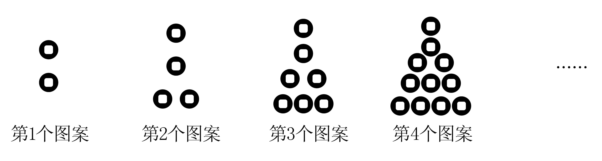
个铜币。

（第18题图）

三、解答题：（本题共4个小题，第19题每小题5分，第20，21，22题每小题10分，共40分，要有解题的主要过程）
19.（1）计算：(－1)²⁰¹⁶－$\sqrt{9}$+(cos60°)${}^{−1}$ +($\sqrt{\text{2016}}$-$\sqrt{\text{2015}}$)⁰+8³×(－0.125)³

[来源:Zxxk.Com]

（2）化简$(\frac{1}{x+1}+\frac{1}{x^{2}−1})÷\frac{2x}{1−x}$，然后选一个合适的数代入求值。

20﹒如图，在△ABC中，AC=BC，∠C=90°，D是AB的中点，DE⊥DF,点E，F分别在AC，BC上，求证：DE=DF.
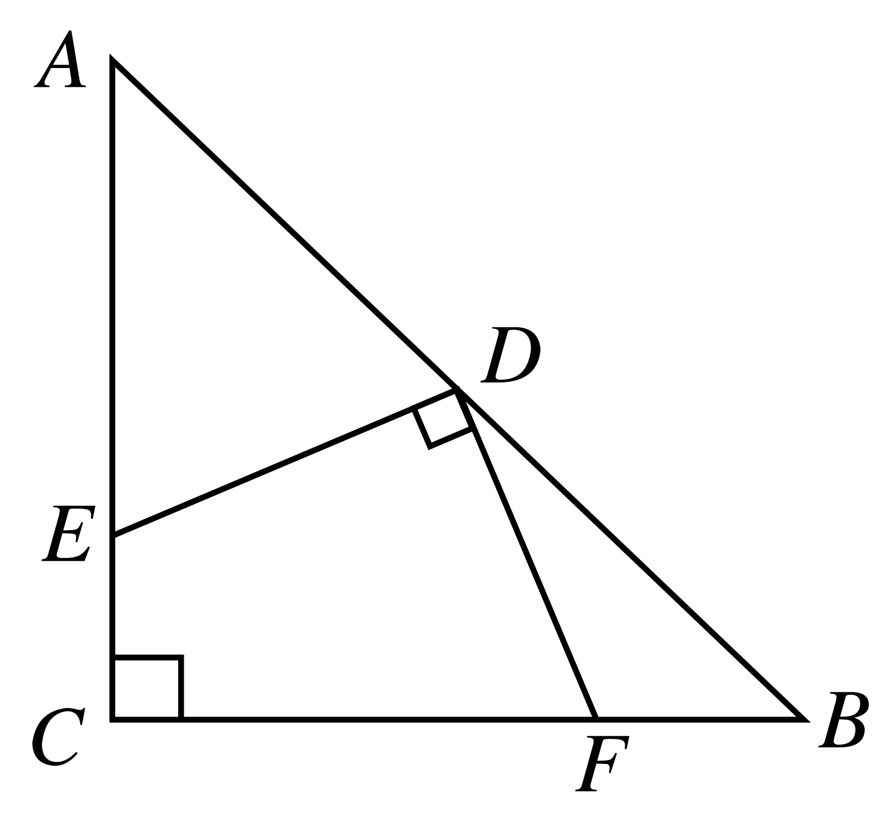

（第20题图）

21﹒在四个完全相同的小球上分别标上1，2，3，4四个数字，然后装入一个不透明的口袋内搅匀，小明同学随机摸取一个小球记下标号，然后放回，再随机摸取一个小球，记下标号；
（1）请你用画树状图或列表的方法分别表示小明同学摸球的所有可能出现的结果。
（2）按照小明同学的摸球方法，把第一次取出的小球的数字作为点M的横坐标，把第二次取出的小球的数字作为点M的纵坐标，试求出点M（x，y）落在直线y=x上的概率是多少？

22﹒阅读材料：关于三角函数还有如下的公式：
$\text{sin}(α±β)=\text{sin}α\text{cos}β±\text{cos}α\text{sin}β$ tan(α±β)=$\frac{\text{tan}α±\text{tan}β}{1∓\text{tan}α\text{tan}β}$
利用这些公式可以将一些不是特殊角的三角函数转化为特殊角的三角函数来求值，
例如：$\text{tan}\text{75}\text{°=}\text{tan}(\text{45}\text{°+}\text{30}°)=\frac{\text{tan}\text{45}\text{°+}\text{tan}\text{30}°}{1−\text{tan}\text{45}°\text{tan}\text{30}°}=\frac{1+\frac{\sqrt{3}}{3}}{1−1×\frac{\sqrt{3}}{3}}=2+\sqrt{3}$
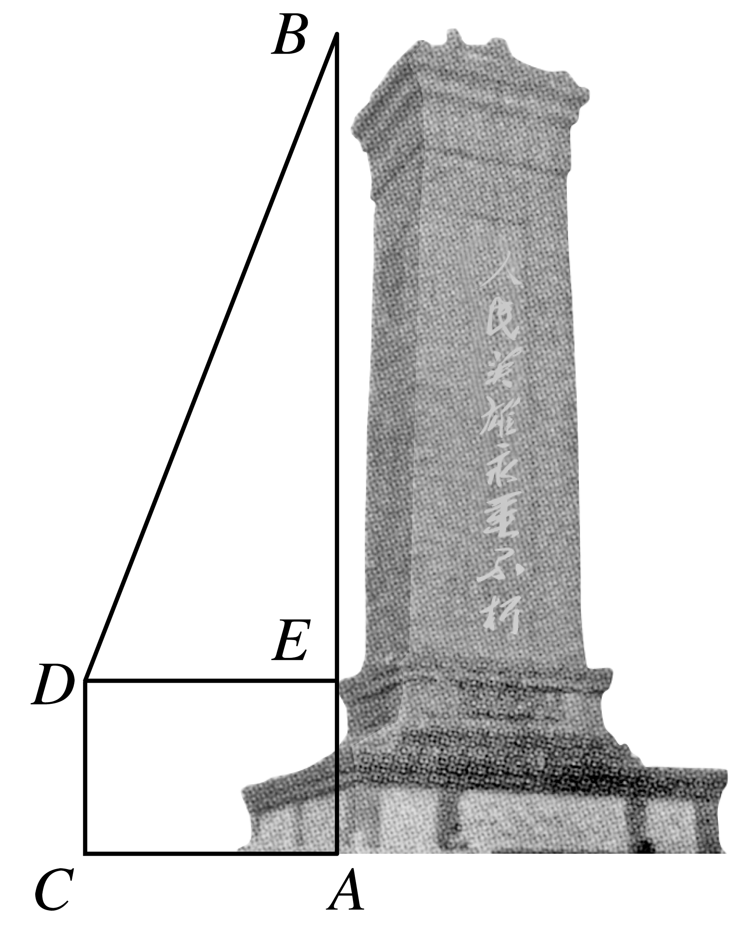
根据以上阅读材料，请选择适当的公式计算下列问题：
(1)计算sin15°.
(2)某校在开展爱国主义教育活动中，来到烈士纪念碑前缅怀
和纪念为国捐躯的红军战士。李三同学想用所学知识来测量
如图纪念碑的高度，已知李三站在离纪念碑底7米的C处，[来源:学_科_网Z_X_X_K]
在D点测得纪念碑碑顶的仰角为75°，DC为$\sqrt{3}$米，
请你帮助李三求出纪念碑的高度。
（第22题图）

四、（本大题满分12分）
23﹒2016年3月国际风筝节在铜仁市万山区举办，王大伯决定销售一批风筝，经市场调研：蝙蝠型风筝进价每个为10元，当售价每个为12元时，销售量为180个，若售价每提高1元，销售量就会减少10个，请回答以下问题：
(1)用表达式表示蝙蝠型风筝销售量y（个）与售价x（元）之间的函数
关系（12≤x≤30）；
(2)王大伯为了让利给顾客，并同时获得840元利润，售价应定为多少？
(3)当售价定为多少时，王大伯获得利润最大，最大利润是多少？

五、（本大题满分12分）
24﹒如图，已知AB是⊙O的直径，点P为圆上一点，点C为AB延长线上一点，PA=PC,∠C=30°。
(1)求证：CP是⊙O的切线。
(2)若⊙O的直径为8，求阴影部分的面积。
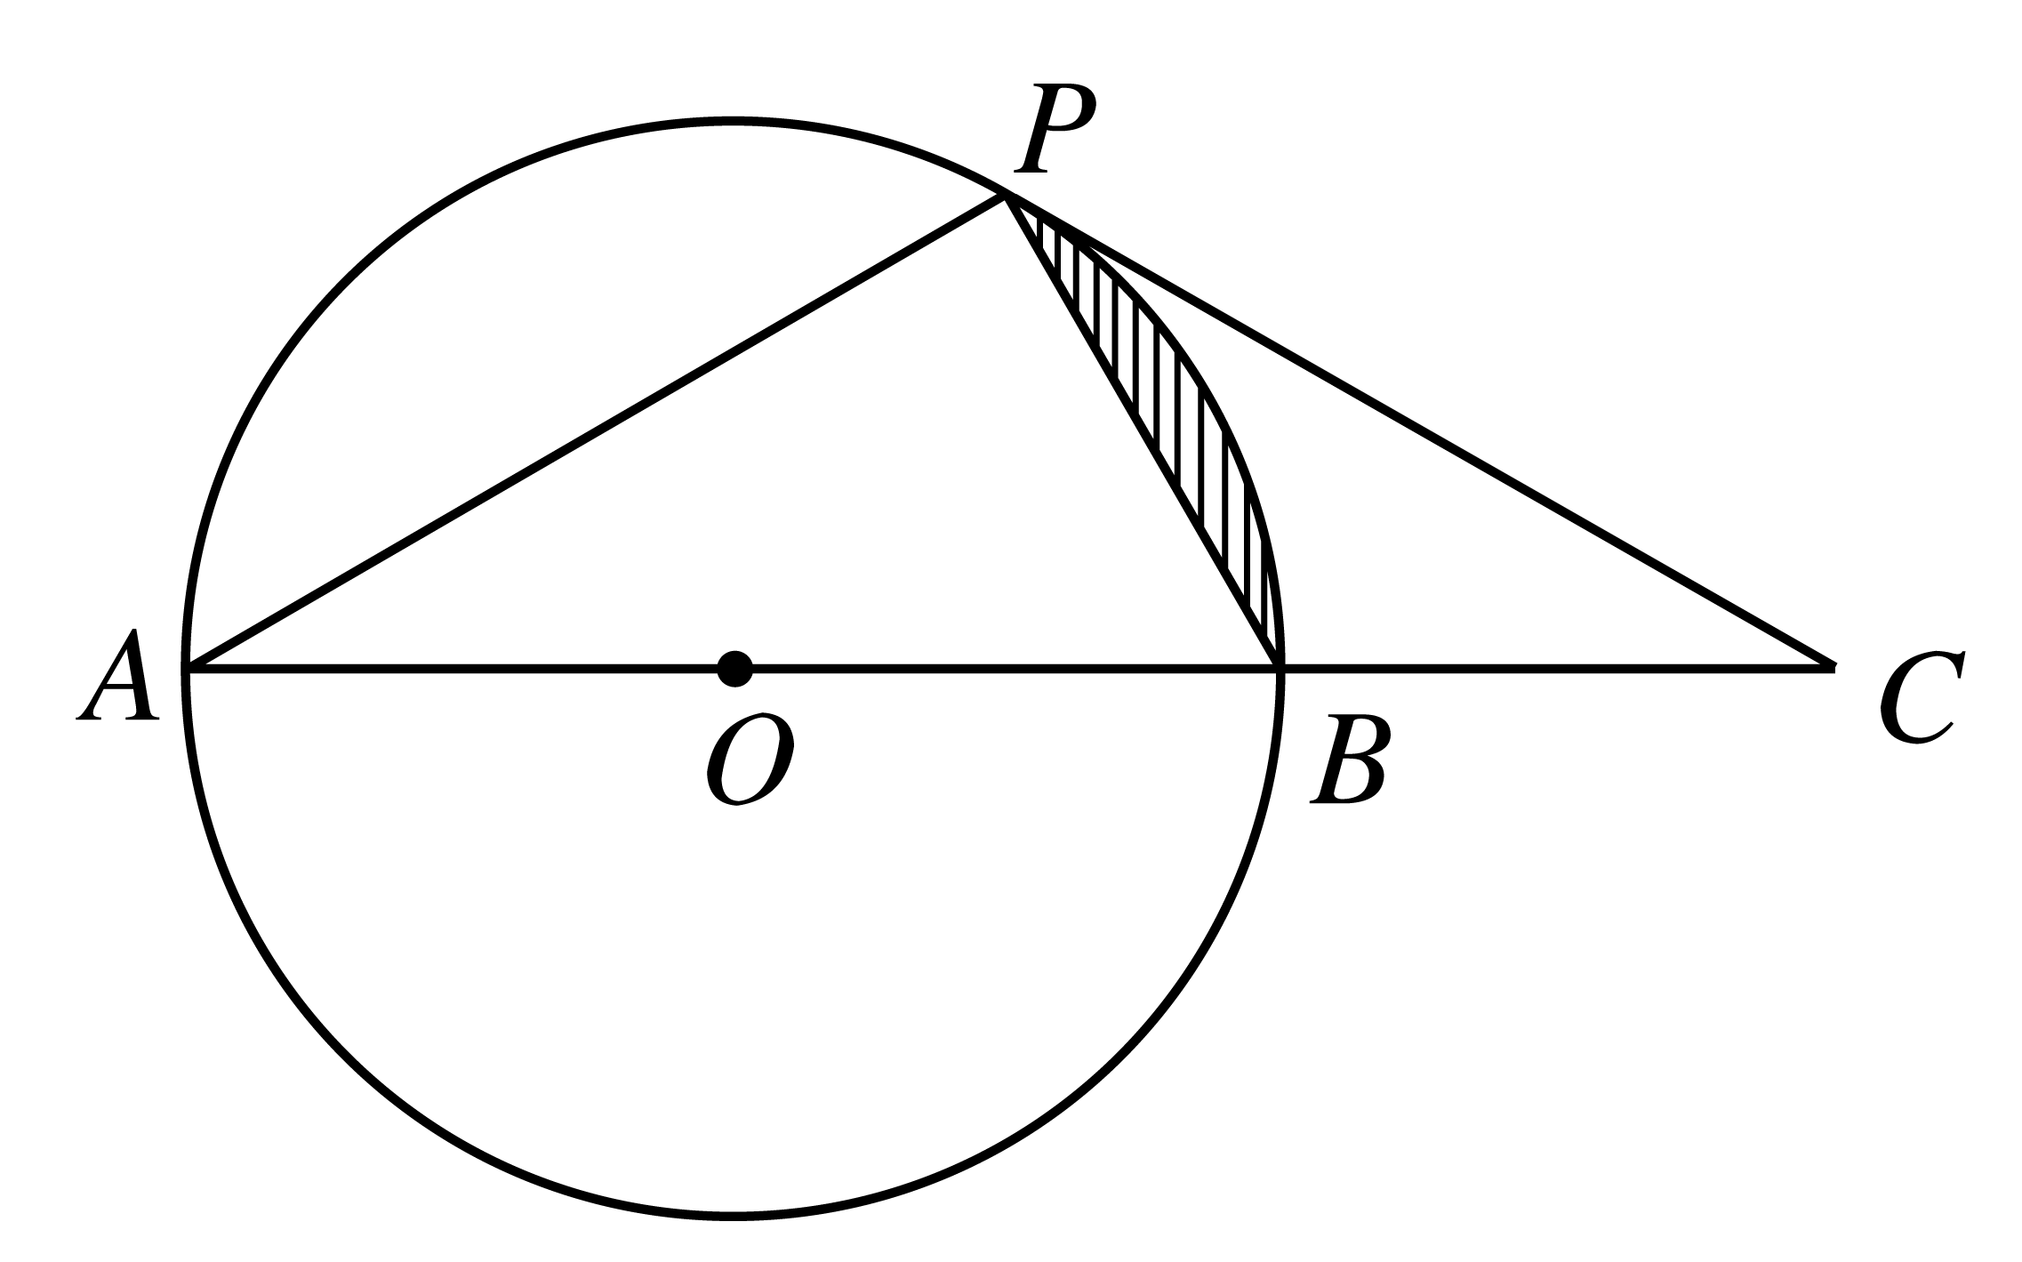

（第24题图）

六、（本大题满分14分）
25﹒如图，抛物线y=ax²+bx-1(a≠0)经过A(-1，0),B(2，0)两点，与y轴交于点C。
(1)求抛物线的解析式及顶点D的坐标；
(2)点P在抛物线的对称轴上，当△ACP的周长最小时，求出点P的坐标；
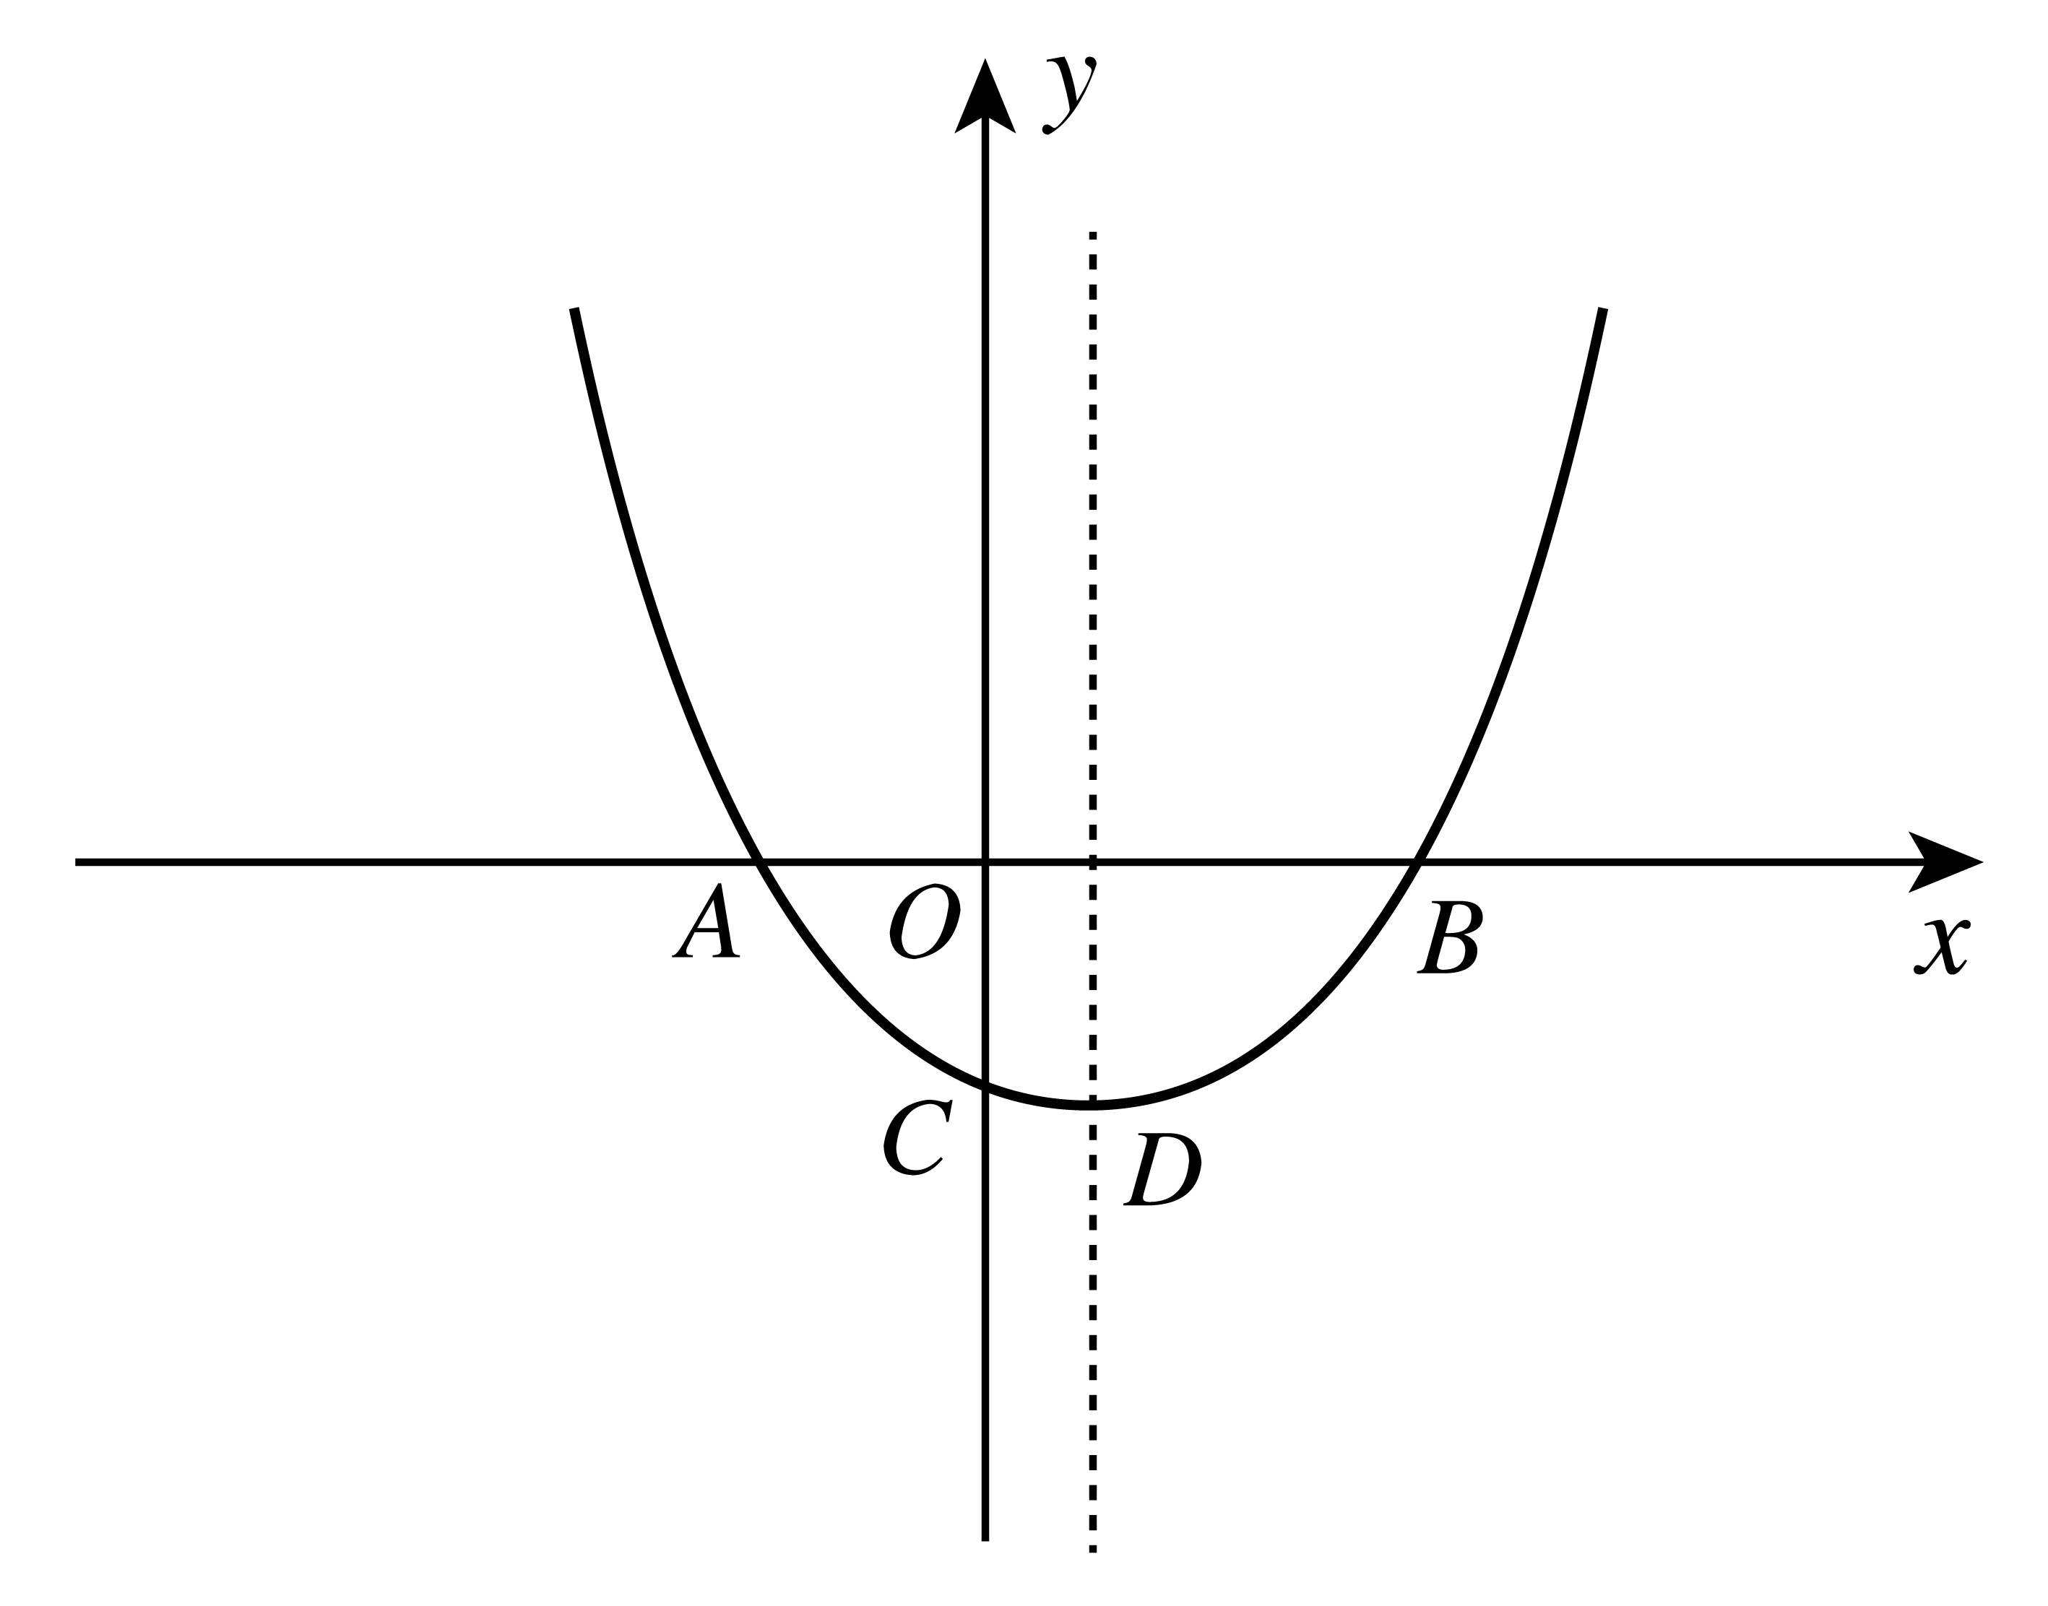
(3) 点N在抛物线上，点M在抛物线的对称轴上，是否存在以点N为直角顶点的Rt△DNM与Rt△BOC相似，若存在，请求出所有符合条件的点N的坐标；若不存在，请说明理由。
（第25题图）

